Logiciel préparation TST HTA

Sommaire

I. Interface du logiciel 3

• L’accueil 3

• Détail des feuilles accessibles 4

Base de données 4

Processus 5

Fichier PDF 6

Recherche 6

Prép 7

• Fenêtres d’alertes 7

II. Création d’une fiche 8

• Ajouter une fiche préparation 8

• Ajout d’un processus 12

• Ajout d’un document PDF sur une fiche 13

III. Modification d’une fiche 14

IV. Copie et création d’une fiche 15

V. Suppression d’une fiche 15

VI. Lancement d’une recherche 16

VII. Enregistrement 17

VIII. Transfert 17

IX. Impression 18

• Impression par l’accueil 18

• Impression sur la feuille chronologie 19

X. Logiciel Administrateur 19

• Communication avec la base de données 19

• Réinitialiser le logiciel 20

• Ajout d’un classeur 20

• Débloquer un classeur pour une modification du logiciel 21

• Ajout d’une session 22

# Interface du logiciel

## L’accueil

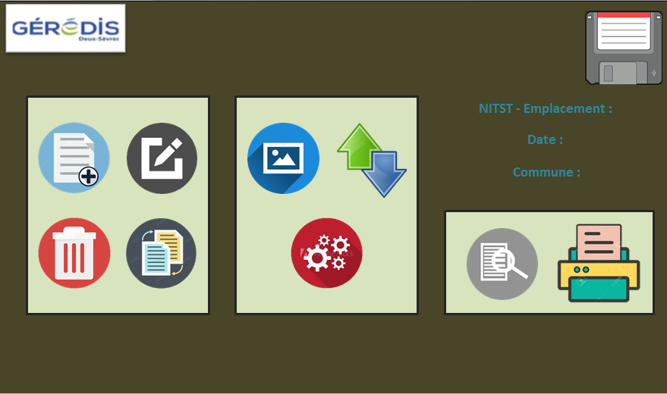

Figure : Interface du logiciel.

Sur cette interface, est présent l’ensemble des commandes du logiciel, détaillées ci-dessous :



Création d’une fiche Suppression d’une fiche



Modification d’une fiche Ajout d'un document PDF



Lancement d'une recherche Ajout d'un processus



Transfert Impression

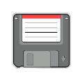

Enregistrement Copie et création d'une fiche

(Les fonctions de chaque icône sont traitées dans ce dossier (ctrl + clic)). L’accueil permet de modifier les noms des chargés d’exploitation, des RIP, des CDT ainsi que des préparateurs TST enregistrés dans le logiciel. La liste est présente à droite des icônes et se présente comme ceci :

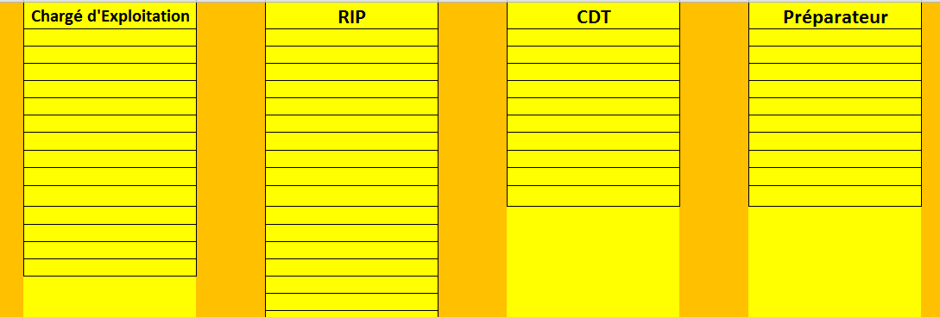

Figure : Interface pour modifier les noms enregistrés sur le logiciel.

Vous pouvez ajouter des noms en cliquant dans la colonne correspondante et en écrivant son nom. Pour en supprimer une, il suffit de cliquer sur la case de la personne concernée et d’appuyer sur supprimer. Le logiciel se chargera de remonter automatiquement tous les noms afin qu’il n’y est pas d’espaces vides dans les listes. Il effectuera cela lors d’un changement de page.

## Détail des feuilles accessibles

A l’exception de la chronologie, toutes les feuilles affichées en bas de l’écran sont accessibles en cliquant dessus. La feuille chronologie est réservée à la création ou la modification d’une fiche. Si par mégarde vous cliquez sur la chronologie, une fenêtre vous indiquera que vous ne pouvez pas accéder à cette feuille et vous ramènera directement à l’accueil.



Figure : Accessibilité des feuilles.

### Base de données

  BDD : Base de Données.

Ici, sont stockées toutes les fiches enregistrées depuis la mise en exploitation du logiciel, l’accès est libre, mais aucune modification ne peut y être apportée. Chaque ligne représente une fiche NITST, celles-ci sont numérotées par la première colonne (« A : N°Fiche »), ces numéros servent à retrouver les fiches pour les copier, modifier, supprimer, transférer, enregistrer un PDF ou un processus. Toutefois, ces numéros ne sont pas fixes et peuvent être amenés à changer. Le numéro restera fixe avec certitude tant que le fichier restera ouvert et qu’aucune suppression n’aura été effectuée.

Détail des colonnes dans la base de données :

* De la colonne B jusqu’à la colonne CX sont enregistrées les données de chaque fiche (une donnée par colonne).
* De la colonne CY jusqu’à ATF sont les données des chronologies enregistrées. Classées dans cette ordre pour chaque page de préparation : Intervenant 1ère ligne jusqu’à la ligne 22, chronologie des opérations 1ère ligne jusqu’à la ligne 22, potentiel terre 1ère ligne jusqu’à la ligne 22, Sous tension 1ère ligne jusqu’à la ligne 22 et document 1ère ligne jusqu’à la ligne 22. Chaque page de préparation est séparée par une couleur différente pour faciliter la navigation dans les prépas. Le logiciel est prévu pour créer jusqu’à 10 pages de préparation.
* De la colonne ATH jusqu’à la colonne ATT sont stockées des dates (plus précises) pour faciliter la recherche de fiches.
* De la colonne ATU jusqu’à AZD sont des colonnes qui enregistrent les données d’un processus. Classées dans cet ordre : Chronologie des phases de travail lignes 1 à 35, sous tension lignes 1 à 35, potentiel terre lignes 1 à 35 et document lignes 1 à 35.
* De la colonne AZE jusqu’à AZN sont enregistrés les liens sur lesquels le logiciel peut accéder aux fichiers PDF, c’est pourquoi il est nécessaire de tous les regrouper et de ne pas changer leurs emplacements.
* Un numéro fixe à chaque fiche est attribué à la colonne AZP pour ne pas gêner l’utilisation de la base de données. Ces numéros n’ont strictement aucune utilité pour l’utilisateur.
* La colonne AZQ est la colonne où est enregistrée la date du processus.

### Processus

 : Création d’un processus pour une fiche.

Vous pouvez accéder à cette fiche par deux méthodes :

* Accéder en cliquant sur l’icône processus à l’accueil, cette action est détaillée dans *Ajouter un processus*.
* Accéder en cliquant directement sur la feuille processus.

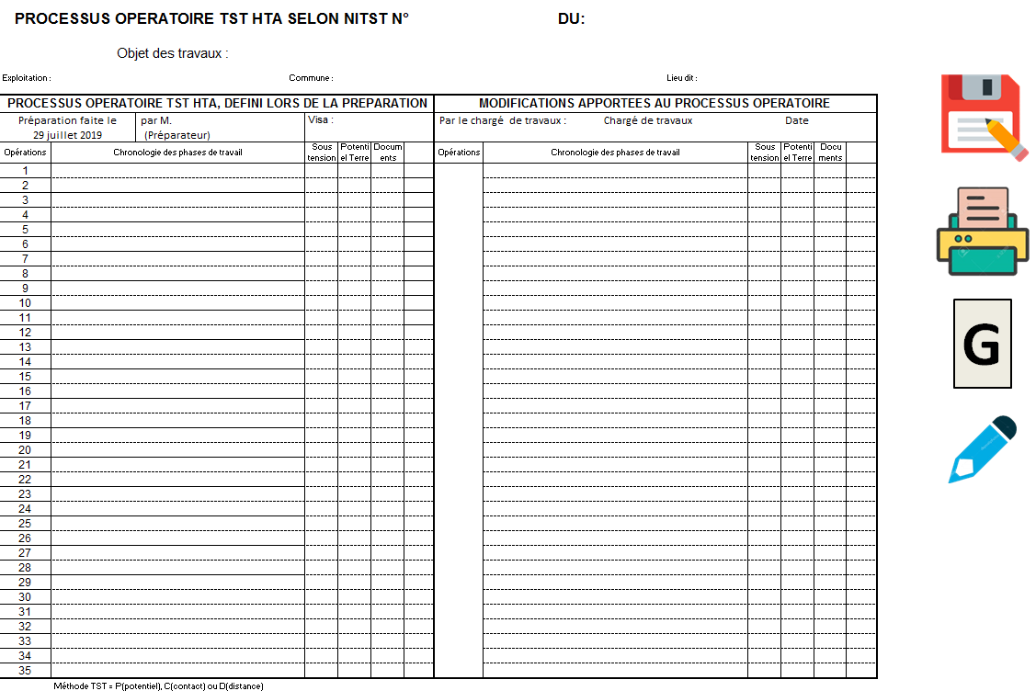

Figure : Feuille processus.

Détail des icônes :



Permet d’imprimer directement le processus après l’avoir complété.

Permet d’enregistrer le processus sur une fiche. Sélectionnez alors sur quelle fiche vous voulez l’enregistrer et le processus sera enregistré. Cela permettra lors d’un transfert (voir *Transfert*) de faire apparaître les données saisies sur cette feuille.



Permet de modifier la couleur d’une ou plusieurs cases sélectionnées.



Permet de mettre ou non en gras la ou les cellules sélectionnées.

### Fichier PDF

 : Fichiers PDF Enregistrés

Lors d’un transfert (voir *Transfert*), Vous pourrez voir sur cette feuille l’ensemble des fichiers PDF enregistrés sur la fiche transférée. Jusqu’à 10 documents peuvent être enregistrés sur une même fiche.

*Un icone comme celui-ci apparaîtra pour chaque fichier PDF enregistré, ils sont répartis du premier fichier enregistré jusqu’au dernier.*

Cliquez sur l’icône pour que le fichier PDF enregistré puisse s’ouvrir.

 *Un icône comme celui-ci apparaîtra pour chaque fichier PDF enregistre. Il permet de supprimer le fichier.* ***Attention*** *il n’y a aucune fenêtre d’alerte, lors d’un clic, le fichier est automatiquement supprimé.*

Le numéro de la feuille transférée est écrit à droite de la liste des fichiers enregistrés.

### Recherche

 Résultat de la recherche de fiches

Ici, sont affichés tous les résultats lors d’une recherche (voir *Lancement d’une recherche*).

Sur la feuille (Recherche)

*Lorsque vous avez trouvé la fiche que vous recherchez, vous pouvez directement la transférer et l’afficher sur l’accueil en double-cliquant sur le numéro de la fiche correspondante. Dès lors le numéro de NITST, la date et la commune seront affichés sur l’accueil et la fiche sera transférée. La* *Figure 5* *montre en rouge où ce résultat s’affiche.*



Figure : Lieu où s'affiche la recherche.

### Prép

Vous avez accès aux dix feuilles de préparation. Elles sont classées de la page une à la dix, incluant à chaque fois les trois préparations : Exploitation (page X.1), Préparation TST verte (page X.2) et Préparation TST jaune (page X.3). Celles-ci sont représentées en couleurs pour se repérer plus facilement, les couleurs sont identiques aux fiches réelles. La *Figure 6* ci-dessous montre les trois premières pages de préparation. Elles sont accessibles via un clic et les données sont modifiables. Vous ne pouvez cependant pas modifier la structure des feuilles car celle-ci est bloquée par le code d’administrateur.



Figure : Les feuilles de préparation.

## Fenêtres d’alertes

Au cours de l’utilisation du logiciel vous serez amené à rencontrer cette fenêtre. Pas de panique, cette fenêtre est là pour certifier si la source des fichiers PDF est sûre. Cliquez sur OK sans quoi l’ouverture des fichiers PDF sera impossible. Cette fenêtre s’affichera à chaque utilisation du logiciel pour attester la provenance des PDF.

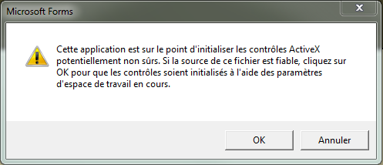

Figure : Alerte adobe.

# Création d’une fiche

## Ajouter une fiche préparation

Pour ajouter une fiche préparation rendez-vous sur l’accueil en cliquant sur :

Cliquez ensuite sur l’icône .

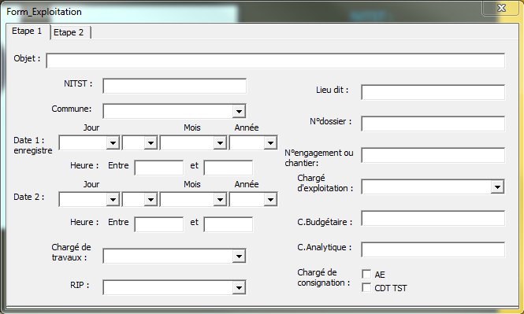Cette fenêtre va alors s’ouvrir :

Figure : Etape 1.

Remplissez les champs, **Attention** les champs Commune et Date 1 sont à compléter obligatoirement. Vous ne pourrez pas passer à la suite sans ces données. Également, seule une valeur numérique est acceptée dans le champ NITST. Des fenêtres d’alertes seront présentes pour rappeler les données obligatoires.

Les cases Chargée de travaux, RIP et Chargé d’exploitation montrent les noms sélectionnés renseignés sur la feuille accueil (voir Figure 2).

Les cases AE et CDT TST ne peuvent être activées toutes les deux.

Après avoir complété les champs, vous pouvez passer à l’étape 2 en cliquant sur l’onglet correspondant (en haut de la fenêtre). Vous arriverez alors sur cette page (voir Figure 9). Complétez Observation et cliquez sur OK pour passer à l’étape 3. Si vous cliquez sur annuler ou fermez la fenêtre le logiciel annulera automatiquement la création de la fiche.

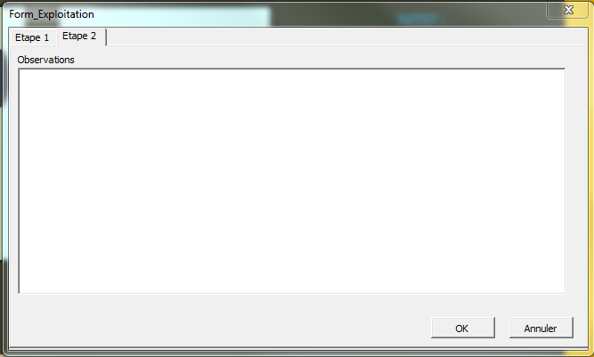

Figure : Etape 2

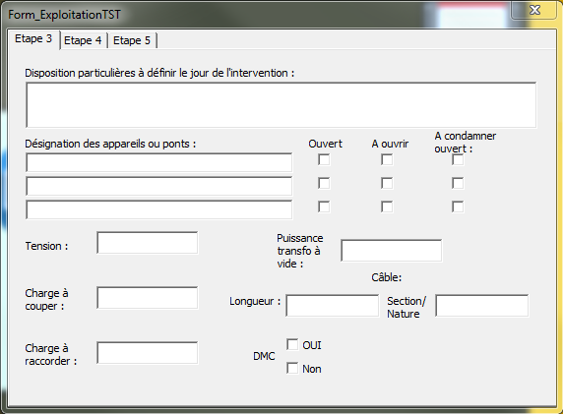

Figure : Etape 3

Les cases DMC oui et non ne peuvent être activées toutes les deux. Si vous cliquez sur DMC oui, vous avez la possibilité d’ajouter des commentaires qui seront placés à coté sur les prépas.

Les cases ouvert, A ouvrir et A condamner ouvert sont cochées de la manière suivante :

→ Si Ouvert est cochée, alors A ouvrir est automatiquement décochée si elle était cochée, A condamner ouvert est automatiquement cochée.

→ Si la case « A ouvrir » est cochée, alors la case « Ouvert » est automatiquement décochée si elle était cochée, la case « A condamner ouvert » est automatiquement cochée.

→ A condamner ouvert peut être décochée si elle est cochée lorsque Ouvert ou A ouvrir est cochée. Elle est automatiquement décochée si Ouvert ou A ouvrir est décochée.

Complétez les champs et passez à l’étape 4.

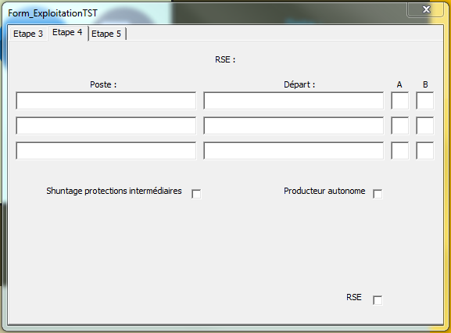

Figure : Etape 4.

Ici vous pouvez cocher shuntage protection intermédiaires et/ou producteur autonome, cela aura pour effet de faire apparaître les lignes suivantes :

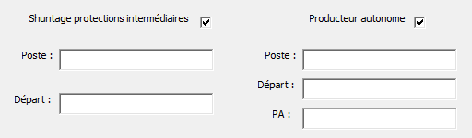

Figure : Fenêtre à compléter.

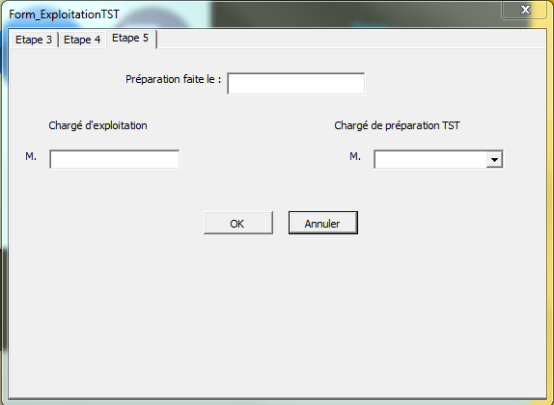**Attention,** si vous complétez les champs et que vous décochez la case correspondante les données saisies seront effacées. Complétez les champs et passez à l’étape 5.

Figure : Etape 5.

Saisissez vos données et cliquez sur OK pour passer à l’étape 6. Vous pouvez cliquer sur annuler pour retourner aux étapes 1 et 2. Si vous fermez la fenêtre, le logiciel annulera la création de la fiche.

Dans chargé de préparation TST, vous pourrez sélectionner les noms saisis dans Figure 2.

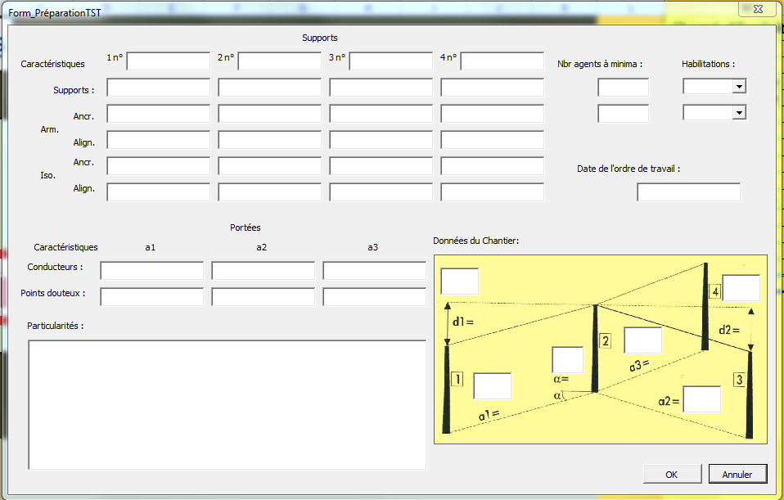

Figure : Etape 6.

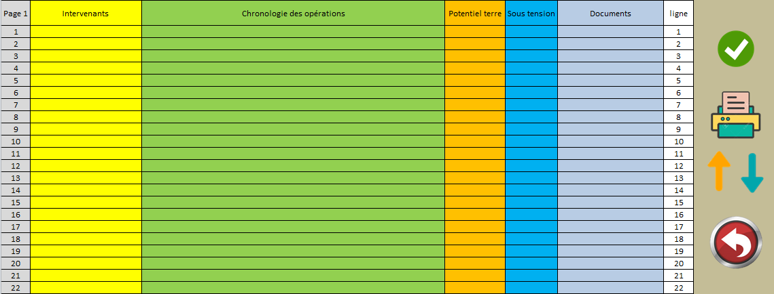Saisissez vos données et passez à l’étape 7 en cliquant sur OK. Vous pouvez cliquer sur Annuler pour retourner aux étapes 3, 4 et 5. Si vous fermez la fenêtre le logiciel annulera la création de la fiche.

Figure : Etape 7.

Sur cette étape vous pouvez compléter la chronologie, il y a jusqu’à 10 pages de préparation. **Attention** ne sautez pas de ligne, une sécurité est présente, celle-ci bloque la possibilité de créer une fiche lorsqu’une ligne est sautée.

Détail des Icônes :

*Bouton Annuler, Permet de retourner à l’étape 6.*

* Bouton OK, Permet d’enregistrer la fiche dans la base de données locale ainsi que dans la base de données commune et renvoi directement à l’accueil.*



*Cette icône est détaillée dans la partie Impression sur la feuille chronologie*.



Ces deux icônes permettent de faire descendre ou monter toutes les lignes d’un cran. Pour se faire cliquez sur la flèche vers le haut pour faire monter les lignes et celle vers le bas pour les faire descendre. Lors du clic cette fenêtre va s’ouvrir :

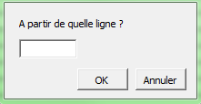

Figure : Décalage des lignes

Sélectionnez alors à partir de quelle ligne vous voulez faire monter ou descendre toutes les données. **Attention** saisissez les valeurs de ligne indiquées dans cette colonne.



Figure : Valeur de ligne à saisir.

## Ajout d’un processus

Pour ajouter un processus à une fiche rendez-vous sur l’accueil

Cliquez ensuite sur l’icône .

Cette fenêtre va alors s’ouvrir :

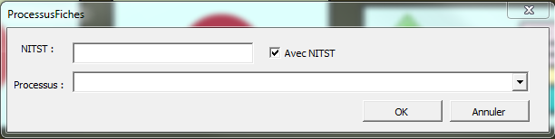

Figure : Création d'un processus.

Vous pouvez générer un processus avec ou sans NITST en cochant la case (Avec NITST) cela aura pour effet de créer le processus avec l’objet des travaux, commune, Lieu dit, numéro de NITST, agence et date complétés pour une éventuelle impression. Si vous ne cochez pas cette case alors vous génererez un processus sans les champs énumérés précédement. Il n’est pas nécessaire de les compléter pour les enregistrer sur une fiche car lors d’un *Transfert* ils seront automatiquement complétés.

Vous avez la possibilité de créer un processus avec les opérations déjà complétés, sur la case processus sélectionnez le processus à effectuer. Cliquez sur le bouton OK, cela vous mènera à la feuille processus avec les opérations de la tâche sélectionnée complétées. Il est possible de les modifier manuellement, d’en ajouter ou d’en supprimer avant de les enregistrer (Voir *Processus* pour l’enregistrement et l’impression).

## Ajout d’un document PDF sur une fiche

Pour enregistrer un fichier PDF sur une fiche, le logiciel a besoin de connaître le chemin d’accès du fichier. Pour simplifier l’opération, tous les fichiers sont regroupés dans un même dossier. Ce dossier se situe au même endroit que le logiciel sous le nom de « Document fiches NITST ». Le chemin d’accès est le suivant « P:\DME\TST\Commun\Préparation TST HTA\Document fiches NITST ». Placez-y vos fichiers PDF. Le logiciel se chargera de les déplacer et de les classer dans le dossier « BDD Fichier PDF ».

Une fois le fichier PDF enregistré, suivez la procédure suivante sur le logiciel :

Rendez-vous sur l’accueil

Cliquez ensuite sur l’icône .

Cette fenêtre va alors s’ouvrir :

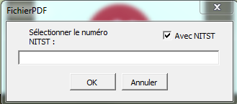

Figure : Enregistrement de PDF.

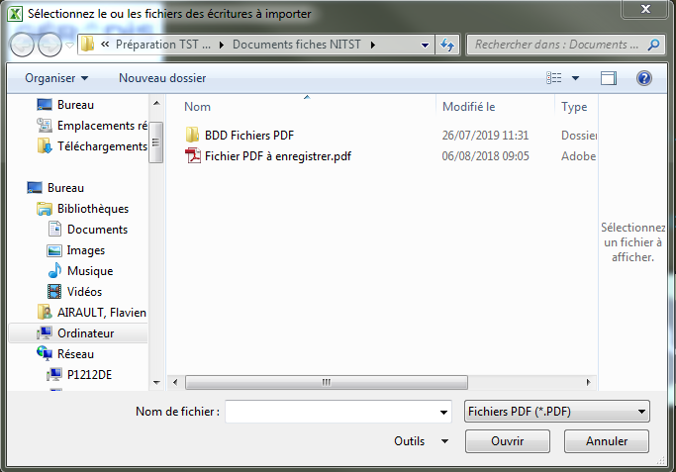Sélectionnez le numéro de NITST de la fiche ou le numéro de fiche sur laquelle vous désirez enregistrer le document PDF. Cette fenêtre va alors s’ouvrir *Figure 20*, elle a pour but de définir le chemin d’accès du document PDF au logiciel.

Figure : Chemin d'accès aux fichiers PDF.

Il suffit de faire un double sur le fichier PDF à enregistrer. Une fenêtre s’affichera indiquant alors que le document à bien été enregistré.

# Modification d’une fiche

Pour modifier une fiche préparation rendez-vous sur l’accueil en cliquant sur :

Cliquez ensuite sur l’icone .

Cette fenêtre va alors s’ouvrir :

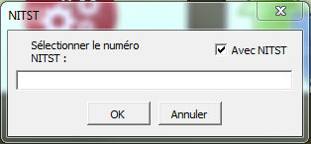

Figure : localisation de la fiche à modifier.

Sélectionnez alors le numéro de NITST ou le numéro de la fiche à modifier. La procédure qui suit est la même que pour créer une fiche à partir de la *Figure 8*,à ceci près que les champs seront déjà complétés par les données de la fiche à modifier. Modifiez les données à modifier en suivant cette procédure.

# Copie et création une fiche

Pour créer une copie d’une fiche préparation rendez-vous sur l’accueil en cliquant sur :

Cliquez ensuite sur l’icone .

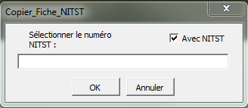Cette fenêtre va s’ouvrir :

Figure : Copie de fiche.

Sélectionnez alors le numéro de NITST ou le numéro de la fiche à copier. La procédure qui suit est la même que pour créer une fiche à partir de la *Figure 8*,à ceci près que les champs seront déjà complétés par les données de la fiche à copier.

# Suppression d’une fiche

Pour supprimer une fiche préparation rendez-vous sur l’accueil en cliquant sur :

Cliquez ensuite sur l’icône .

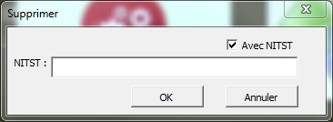Cette fenêtre va alors s’ouvrir :

Figure : Localisation de la fiche à supprimer.

Sélectionnez alors le numéro de NITST ou le numéro de la fiche à Supprimer puis cliquez sur OK. **Attention,** une fois la fiche supprimée il n’y a aucune possibilité de la récupérer.

# Lancement d’une recherche

Lancer une recherche permet de retrouver une fiche dans la base de données, pour se faire, rendez-vous sur l’accueil en cliquant sur :

Cliquez ensuite sur l’icône .

Cette fenêtre va alors s’ouvrir :

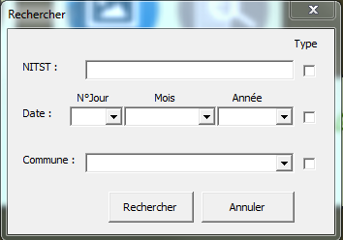

Figure : Recherche.

Vous devez définir quelle type de recherche vous voulez lancer en cochant les différentes cases à côté des champs à compléter. Les types de recherche possibles sont les suivantes (en cochant les cases types correspondantes) :

* NITST,
* Date (N°Jour, Mois, Année),
* Commune,
* Date (N°Jour),
* Date (Mois),
* Date (Année),
* Date (N°Jour, Mois),
* Date (N°Jour, Année),
* Date (Mois, Année),
* Date (N°Jour, Mois, Année) et commune,
* Date (N°Jour) et commune,
* Date (Mois) et commune,
* Date (Année) et commune,
* Date (N°Jour, Mois) et commune,
* Date (N°Jour, Année) et commune,
* Date (Mois, Année) et commune,

Détail des types de recherche :

* Type NITST cochez la case à côté du champ NITST
* Type Commune cochez la case à côté du champ commune.
* Pour une recherche de type Date cochez la case à côté du champ date, le logiciel détermine quelle date est sélectionnée (N°Jour, Mois et année), en regardant quelle sont les cases qui sont complétées, exemple : je souhaite effectuer une recherche de type Date ( N°Jour et mois ) alors je coche la case Date puis je complète uniquement les champs N°Jour et mois puis je clique sur rechercher, le logiciel va faire apparaitre toutes les fiches avec le N°Jour et le mois sélectionnés.
* Pour une recherche date et commune cochez les cases date et commune.

# Enregistrement

Pour enregistrer les modifications apportées lors d’un transfert, d’un processus, une recherche, rendez- vous sur l’accueil puis cliquez sur l’icône . Cette icône permet également d’enregistrer les noms sur l’accueil dans la base de données commune, permettant à chaque utilisateur de voir les modifications apportées aux noms.

**Attention** l’enregistrement n’agit ni sur la base de données ni sur la modification d’un mot de passe, ceux-ci sont automatiquement enregistrés dans la base de données commune.

# Transfert

Un transfert permet de transférer une fiche enregistrée dans la base de données vers les feuilles *Prép*, *Processus* et *Fichier PDF*. Pour se faire rendez-vous sur l’accueil puis cliquez sur l’icône .

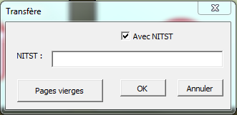Cette fenêtre va alors s’afficher :

Figure : Localisation de la fiche à transférer.

Sélectionnez alors le numéro de NITST ou le numéro de la fiche à transférer puis cliquez sur OK. La fiche transférée sera également affichée sur l’accueil.

Le bouton « Pages vierges » permet de supprimer toutes les données des feuilles Prép, recherche, Fichier PDF et processus, cela permet à l’utilisateur d’imprimer des prépas vierges ou des processus vierges ainsi que de réinitialiser les feuilles Recherche et Processus. Il pourra également compléter manuellement une prépa.

# Impression

L’impression permet d’imprimer toutes les feuilles prép avec au moins une ligne de chronologie de complétée. Pour ce faire, deux méthodes sont possibles, Impression par l’accueil et impression sur la feuille chronologie lors d’une création ou une modification de fiche.

## Impression par l’accueil

L’impression par l’accueil permet d’imprimer toutes les feuilles prép contenant des données dans la chronologie. Celle-ci se fait sur la fiche qui est transférée. Si les feuilles prép sont vierges l’impression s’effectue uniquement sur la première page de préparation TST.

Pour faire cette impression cliquez sur l’icône .

Cette fenêtre va alors s’afficher :

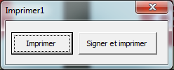

Figure : Fenêtre d'impression.

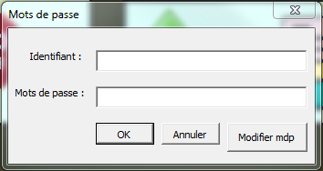Pour imprimer directement les feuilles prép avec les données *transférées* cliquez sur imprimer. Vous avez la possibilité de faire apparaitre votre signature lors de l’impression si une session à votre nom est enregistrée. Si tel est le cas, cliquez sur (signer et imprimer), cette fenêtre va s’afficher :

Figure : Fenêtre de mots de passe.

Entrez votre identifiant et votre mot de passe, cliquez sur OK, l’impression sera lancée et vous pourrez voir votre signature en bas de toutes les prépa imprimées.

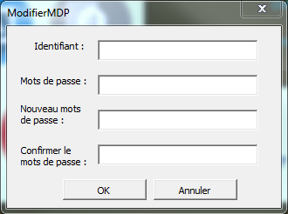Vous pouvez changer de mot de passe, pour ce faire, cliquer sur le bouton (Modifier mdp), cette fenêtre va s’afficher

Figure : Modification du mot de passe.

Entrez votre identifiant et mot de passe actuel puis le nouveau mots de passe et cliquez sur OK.

## Impression sur la feuille chronologie

Lorsque vous créez ou modifiez une fiche, vous serez amenez sur la feuille chronologie. Sur celle-ci, cette icône sera présent et permet d’imprimer directement la fiche que vous créez ou de modifiez. Lorsque vous imprimerez par le biais de cet icone la fiche sera enregistrée dans la base de données locale puis dans la base de données commune et vous renverra à l’accueil. Le procédé de l’impression est le même que l’impression par l’accueil. La fiche sera également directement *transférer*.

# Logiciel Administrateur

**Toutes les actions suivantes nécessitent le mot de passe administrateur. Les actions suivantes ne concernent donc pas les utilisateurs du logiciel.**

## Communication avec la base de données

Pour mettre en communication plusieurs Excel un fichier de « transition.txt » est utilisé et va permettre ou non l’accès à la base de données. Le fichier texte prend la valeur 1 pour signifier que la base de données est occupée par un autre utilisateur, et 0 pour indiquer que l’accès à la base de données est libre. J’utilise un fichier texte car l’ouverture, la fermeture ainsi que la modification de ses données est très rapide (moins d’une seconde). Ceci va permettre à plusieurs classeurs Excel de communiquer car l’accès à la base de données est règlementé. Si la base de données est déjà ouverte par un autre utilisateur, cette fenêtre va s’afficher :

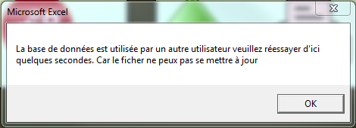

Figure : la base de données est occupée par un autre utilisateur.

Dans ce cas, il suffit d’attendre quelques secondes pour que l’autre utilisateur finisse d’enregistrer ses données puis de réessayer. Si cela se produit à l’ouverture du logiciel fermez-le, attendez quelques secondes puis réessayez. **Si le logiciel persiste à refuser de se mettre à jour contactez un administrateur, il peut s’agir d’une erreur qui s’est produite dans le logiciel.**

Statistiquement, il est très peu probable de voir cette fenêtre car le temps d’enregistrement dans la base de données est d’environ 6 secondes (temps qui augmentera avec le temps car la base de données sera de plus en plus lourde).

Si la base de données n’est pas utilisée, alors il écrit 1 dans le fichier texte bloquant ainsi l’accès à la base de données, le temps que le fichier se mette à jour. Lorsque les données sont enregistrées, le logiciel ferme la base de données et écrit 0 dans le fichier texte autorisant ainsi l’accès à la base de données par les autres utilisateurs.

Ceci se produit lors de :

* L’ouverture du fichier,
* La création d’une fiche,
* La copie d’une fiche,
* La modification d’une fiche,
* La suppression d’une fiche,
* L’enregistrement d’un processus,
* L’enregistrement d’un fichier PDF,
* La suppression d’un fichier PDF,
* La modification d’un mot de passe,
* Lors d’un enregistrement sur l’icône de l’accueil.

La base de données commune est protégée de manière à garder toutes les données dont les mots de passe en sécurité.

## Réinitialiser le logiciel

Pour réinitialiser le logiciel, Vous aurez besoin de l’accès à la base de données communes il est donc nécessaire de bloquer son accès en se rendant dans le fichier texte, chemin du fichier (« P:\DME\TST\Commun\Préparation TST HTA\Transaction des données »). Ecrivez un 1 à la place du 0, enregistrez puis fermez.

Rendez-vous dans la base de données commune et entrez le mot de passe administrateur. Vous arriverez dans la base de données commune. Sur la feuille (BDD), Supprimez les lignes 5 jusqu’à la dernière ligne de données. Allez ensuite sur la feuille valeur, supprimez la valeur de la case C2 puis écrivez 5 dedans. Supprimez également la valeur de la case EF2 puis écrivez 1 dedans.

Enregistrez puis quittez. **N’oubliez pas de remettre 0 dans le fichier texte, de l’enregistrer et de le fermer.**

## Ajout d’un classeur

Pour Ajouter un classeur, Vous devez bloquer l’accès à la base de données commune en se rendant dans le fichier texte, chemin du fichier (« P:\DME\TST\Commun\Préparation TST HTA\Transaction des données »). Ecrivez un 1 à la place du 0, enregistrez puis fermez.

Faites un copier-coller d’un classeur logiciel dans le répertoire (« P:\DME\TST\Commun\Préparation TST HTA »). Renommez par le nom qui vous convient et entrez dans le nouveau fichier logiciel. Allez dans VBA (alt + F11) puis double clic sur VBAProject entrez le mot de passe administrateur. Allez dans le module (« Autorisation »). Dans option Explicit (en haut) trois constantes publique sont déclarées, modifiez le nom de la dernière par le nom du logiciel que vous avez renommé précédemment →

Public Const NomFichierTST As String = "**Ancien_nom**.xlsm"

Public Const NomFichierTST As String = "**Nouveau_nom**.xlsm"

**Attention** le nom du logiciel doit être identique en tous points.

Si c’est une session vous pouvez directement afficher son identifiant dans la fenêtre de mot de passe. Pour cela, il faut vous rendre dans l’UserForm (MDP), puis dans le code d’activation de celle-ci. Entrez l’identifiant de la nouvelle session dans (TextBox2.Value = "**Identifiant**"). Entrez également le nom de la personne sur la feuille processus dans la case (par M. Préparateur).

Enregistrez le tout puis fermez le logiciel. **N’oubliez pas de remettre 0 dans le fichier texte, de l’enregistrer et de le fermer.**

## Débloquer un classeur pour une modification du logiciel

Pour débloquer complètement l’accès au logiciel pour faire une modification, vous devez bloquer l’accès à la base de données commune en se rendant dans le fichier texte, chemin du fichier (P:\DME\TST\Commun\Préparation TST HTA\Transaction des données). Ecrivez un 1 à la place du 0, enregistrez puis fermez.

Rendez-vous sur un fichier logiciel puis dans VBA (alt + F11), faites un double clic sur VBAProject, entrez le mot de passe administrateur. Clic droit sur VBAProject, puis (propriété de VBAProject), dans protection, décochez le case (Verrouiller le projet pour l’afficher) puis OK.

Allez dans Microsoft Excel Objets, puis (ThisWorkbook), dans le code (Workbook_Open) mettez en commentaire tout le code de (« Private Sub Workbook_Open »).

Sauvegardez, fermez le logiciel puis ré ouvrez le. Dans la barre ruban, allez dans révision et cliquez sur (protéger le classeur), entrez le mot de passe administrateur.

En bas sur les feuilles faites un clic droit sur une feuille, puis (afficher) puis double clic sur la feuille (« valeur ») pour qu’elle apparaisse.

Retournez dans VBA, allez dans le module (Protectiondesfeuilles) et lancez la macro (Deprotection).

Juste au-dessous mettez en commentaire tout le code **dans** la macro (protection) **ne pas mettre en commentaire le sub ni le end.**

Enregistrez et l’accès au logiciel sera totalement libre.

**Effectuez vos modifications puis enregistrez**.

Après cela il est nécessaire de re bloquer l’accès aux utilisateurs.

Retournez dans VBA, allez dans le module (Protectiondesfeuilles) et remettez la macro (protection) comme à l’origine (sans commentaire).

Retournez sur Excel.

En bas sur les feuilles faites un clic droit sur la feuille (Valeur) puis masquez là.

Dans le ruban allez dans révision et cliquez sur (protéger le classeur) entrez le mot de passe administrateur puis confirmez le.

Retournez dans VBA.

Aller dans Microsoft Excel Objets, puis (ThisWorkbook), dans le code (Workbook_Open), sélectionnez tout le code de (Private Sub Workbook_Open) remettez le comme à l’origine (pas de commentaires).

Clic droit sur VBAProject, puis propriété de VBAProject, dans protection, cochez la case (Verrouiller le projet pour l’afficher) puis OK.

Sauvegardez puis quittez. Supprimez tous les fichiers logiciel sauf celui que vous venez de modifier.

Puis ajouter le nombre de classeurs que vous venez de supprimer, avec la méthode vue précédemment (*Ajout d’un classeur*) en gardant la valeur du fichier texte à 1. Pensez à remettre les noms d’origine de chaque utilisateur.

Une fois terminé, remettez 0 dans le fichier texte et enregistrez-le et fermez-le.

## Ajout d’une session

Pour ajouter une session il faut recueillir la signature du nouvel adhérent en image. Déverrouillez un classeur logiciel comme expliqué dans (« *Débloquer un classeur pour une modification du logiciel* ») Afin de pouvoir y apporter une modification.

Pensez à mettre la valeur du fichier texte à 1.

Allez dans la colonne M de la feuille valeur. Vous avez ici toutes les sessions d’enregistrées. Ajoutez la nouvelle session (en dessous des sessions enregistrées) en suivant la même logique que les sessions des lignes supérieures :

* Ligne 1 : N° de sessions,
* Ligne 2 : Image de la signature (qui doit être plus petite que la cellule),
* Ligne 3 : Mot de passe de la nouvelle session.
* Ligne 4 : Identifiant de la nouvelle session.

Allez dans VBA, dans les UserForm, allez dans le code de l’UserForm (MDP). Dans le code (Private Sub CommandeButton1_Click()), vous pouvez voir les sessions d’enregistrées, allez jusqu’à Session n et copier-coller un code de session (vous remarquerez que sous chaque session il y a un code, c’est de celui-ci dont il est question).

Modifiez les valeurs (Range) du (If) principal. Ceci a pour but de vérifier si le mot de passe et l’identifiant sont corrects (ceux enregistrés dans la feuille valeur précédemment!). Il y a deux conditions avec la méthode Range(« M » & ligne mots de passe) et Range(« M » & identifiant)à modifier et ajuster.

Toujours dans cette boucle if :

Après le premier block (if), une ligne de code est notée (Feuil3.Shapes(« image x »).Copy). Remplacez par (image x) le nom de l’image de la signature du nouvel adhérent.

Allez ensuite dans le code de l’UserForm (ModifierMotsDePasse). Dans le code (private sub CommandButton1_Click()) effectuez la même manipulation en copiant le code d’une session dans Session n.

Remplacez les valeurs du (if) principal par les bonnes conditions Range (comme précédemment)

Faites de même avec la ligne noté en commentaire par (Changement du mot de passe) en modifiant le Range.

Allez ensuite dans le code du module (Autorisation) dans la macro (AutorisationMotsDePasse())

Allez jusqu’à la ligne session n, copiez collez une nouvelle session en suivant la logique des autres sessions.

Modifiez les deux lignes de code (Sheets("Valeur").Range("M" & **Ligne mot de passe**).Select)

Sauvegardez et verrouillez le classeur comme le dit la méthode dans (« *Débloquer un classeur pour une modification du logiciel* »).

**N’oubliez pas de remettre 0 dans le fichier texte, de l’enregistrer et de le fermer.**